找规律 练习题
一、找规律填空。
1． ( )， ( )， 55， ( )， ( )
2． 3， 5， 7，( )，( )，( )，15，17
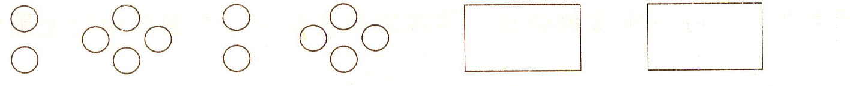
3．

二．找规律涂一涂，画一画。
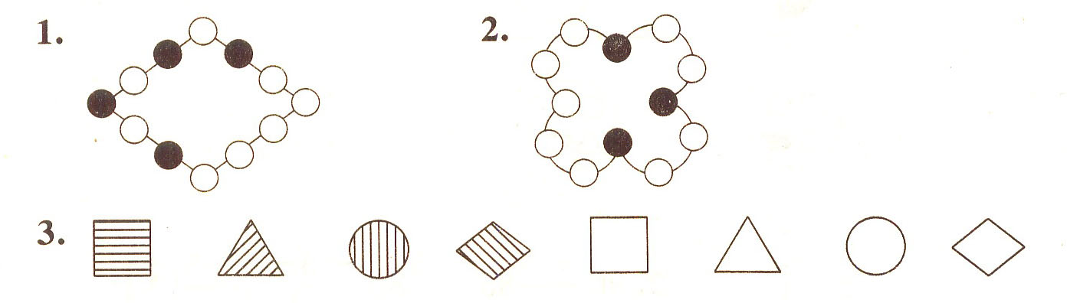
4、★ ★ ☆ ★ ★ ☆ ☆ ☆ ☆ ☆ ☆ ☆

5、◇◇◆◇◇◆◇◇◆◇◇◇

6、○○●○○●○○○○○○
三、按图形的排列规律接着画

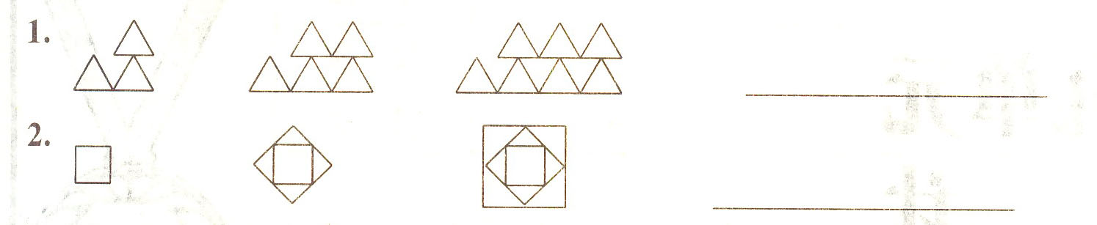
3、□ △ □ △ □ △

4、

5、♀ ♂ ♀ ♂ ♀ ♂

6、○ ○ □ ○ ○ □ ○ ○ □

7、
8、

- ▲■ ☆▲■ ☆△ 、 、 。
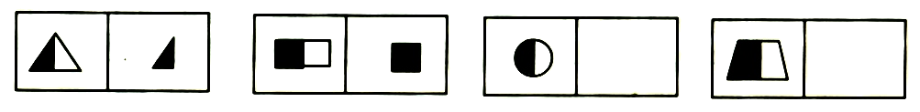

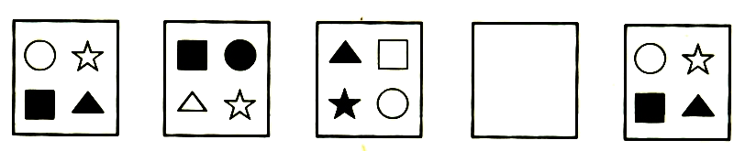
11、

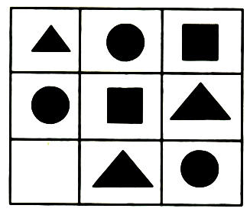
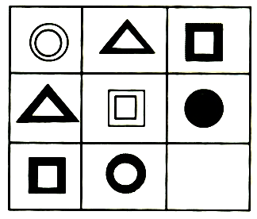
12、

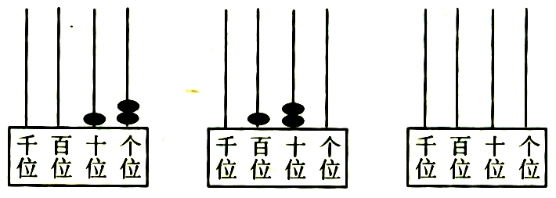
13、

四、找规律填数。
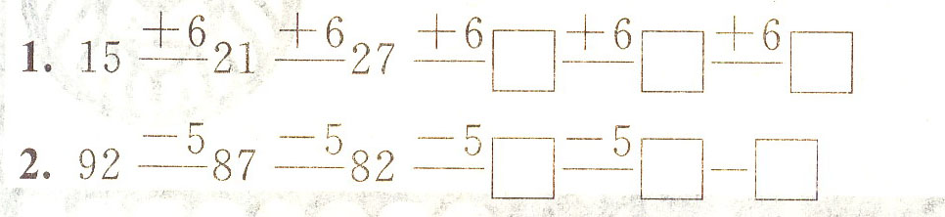
五、自己涂出有规律的颜色。
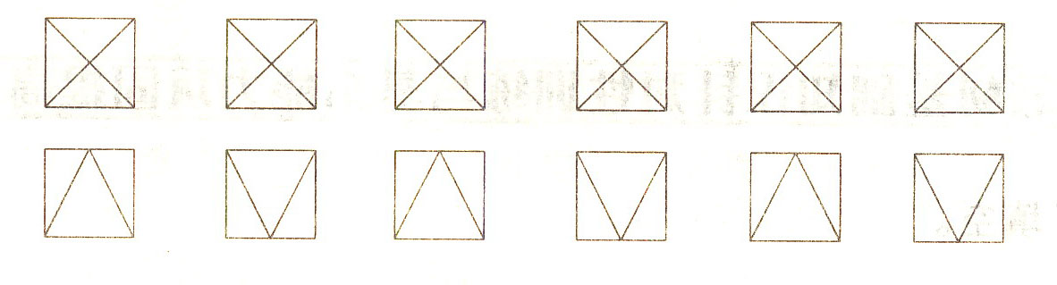
六．哪一行的规律与其他三行不一样，画“X”。
(1) 3、 4、 5、 6 ( ) (2) 2， 5， 7， 9 ( )
7， 8， 9， 10 ( ) 1， 3， 5， 7 ( )
1， 3， 2 、3 ( ) 2， 4， 6， 8 ( )
1， 2， 3， 4 ( ) 5， 7， 9， 1l ( )
七．按规律接着画。
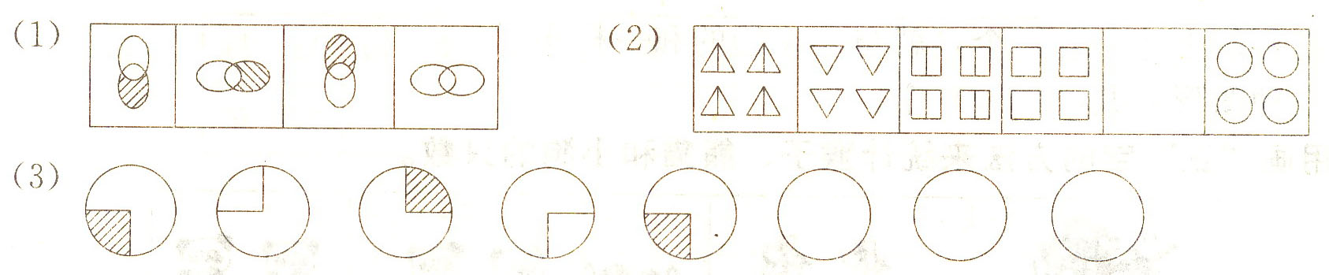
八、请你根据规律画出被挡住的部分。
